**Módulo de comprensión – Página 104**

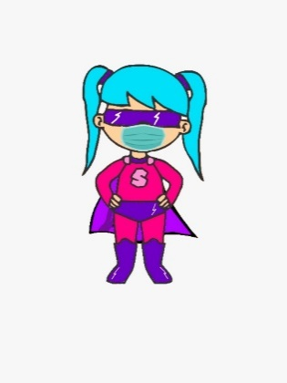**El microrrelato**

**Actividad en clase**

1. De manera grupal, se realizarán las actividades del módulo de comprensión de las páginas 104, 105 y 106.
2. De manera individual, se desarrollará la actividad de la página 107.



**Actividad de evaluación**

1. El estudiante debe enviar las evidencias del trabajo realizado en clase (páginas 104, 105, 106 y 107) a través de la plataforma NotaEscolar. Fecha límite: 16/07.